PELERINAJ IN GRECIA LA SFANTUL NECTARIE TAUMATURGUL
Thessalonik, Kalambaka,insula Eghina,insula Evia
Cu vizite la Meteore, Sf Dimitrie,Sf Nectarie, Sf Efrem cel Nou, Sf. Ioan Rusu, Sf Porfirie
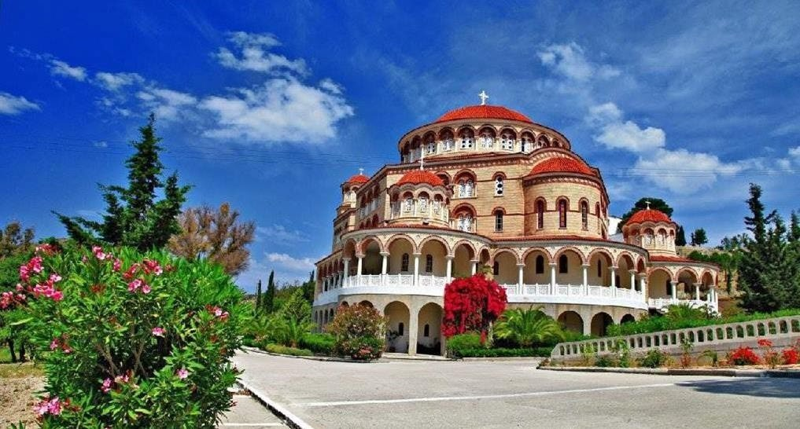

PERIOADA | NR. NOPTI | TARIF
10-16 MAI 2025 | 7 zile/ 6 nopti | 685 EURO

Este un pelerinaj in care vom vizita numeroase locuri sfinte si ne vom inchina la moastele unor mari sfinti facatori de minuni, precum Sfantul Nectarie, Sfanta Ecaterina, Sfantului Efrem cel Nou, Sfantul Ioan Rusul, Sfantul Dimitrie Izvoratorul de Mir.
<< Iubirea este legatura societatii si infratirea intregii omeniri. Este baza fericirii si a bunastarii oamenilor si temelia tuturor virtutilor. Este scara care il ridica pe om la desavarsire si-l arata cu adevarat chip si asemanare a lui Dumnezeu. >> Sfantul Ierarh Nectarie din Eghina (1846 – 1920)
TARIFUL INCLUDE:
- 6 nopti cazare in hoteluri de 3* in Salonic, Kalambaka, Athena, Evia si Paralia Katerini
- Regim de masa: Demipensiune in Salonic, Kalambaka, Athena, Evia, mic dejun in Paralia Katerini
- Transport cu autocar climatizat clasificat pentru curse internationale
❖ Ghid Insotitor din partea agentiei

TARIFUL NU INCLUDE:
- traversarile cu feribotul – aprox. 40-50 euro/persoana
- cina festiva si seara greceasca in Paralia Katerini – aprox. 35 euro/ persoana
- intrarea la Complexul monastic Meteora – 3 -4 euro/ manastire
- asigurare medicala optionala: aprox. 40 lei

CAZARE:

Hotel Rotonda 3*/similar – Salonic – 1 noapte
Hotel Rex 3*/similar – Kalambaka – 1 noapte
Hotel London Hotel 3*/ similar – Atena – 2 nopti 3*
Hotel Rania Insula Evia 3*/similar – 1 noapte
Hotel Zefyros 3*/ similar - Paralia Katerini – 1 noapte

PROGRAM:

Sfantul Nectarie este unul dintre cei mai noi sfinti canonizati de Biserica Greciei in acest secol. Intre anii 1904 -1907, el a construit o frumoasa manastire de calugarite in insula Eghina. Traind ca un inger in trup si iubind neincetata rugaciune, tacerea, smerenia, postul si milostenia, Sfantul Nectarie revarsa in jurul lui pacea si bucuria, cu care mangaia si odihnea pe toti care veneau la chilia lui. Sfantul Nectarie a murit in 1920, iar in septembrie 1953, sfintele sale moaste au fost scoase din mormant si asezate in biserica manastirii din Eghina, pentru cinstire si binecuvantare. In 1961, Sinodul Bisericii din Grecia, vazand numeroasele minuni care se faceau la moastele sale, l-au declarat sfant, cu zi de praznuire la 9 noiembrie.
- ZIUA 1 – 10 mai - Duminica: Bucuresti - Giurgiu - Ruse - Sofia - Kulata - Promahonas - Salonic (685 km)

Intalnire la ora 5.30 la benzinaria Petrom Soseaua Giurgiului, plecare la ora 6:00, pe traseul Bucuresti - Giurgiu – Ruse – Sofia – Thesalonik.

Sosire in Salonic si tur panoramic de oras: Agora Romans, Arcul lui Galerius, Rotonda, Bulevardul Egnatia, Turnul Alb, Piata Aristotel, statuia ecvestra Alexandru cel Mare, Biserica Sfantul Dumitru cu vizite, opriri, cumparaturi. Cazare si cina in Salonic, Hotel Rotonda 3*/similar.
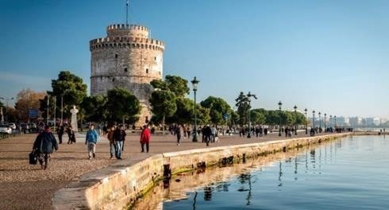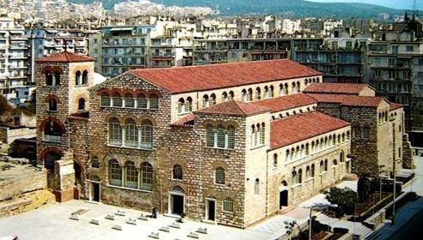

- ZIUA a 2a– 11 mai -Luni: Salonic – Meteora - Kalambaka (265 km)

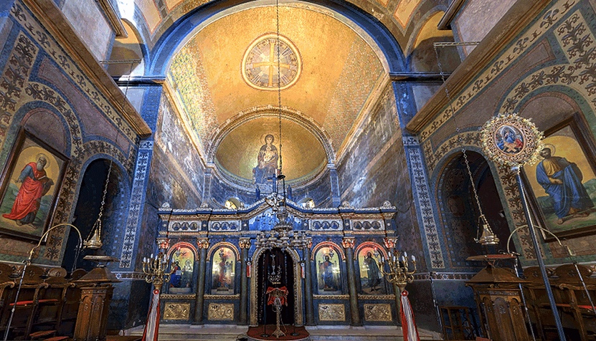
Mic dejun la hotel in Thesalonik. Incepem vizita pietonala in Thesalonik. Manastirea Sf Dimitrie izvoratorul de mir, ocrotitorul orasului. Vizitam apoi: Biserica Sfântul Gheorghe – Rotonda (cea mai veche biserică din Grecia, sec. V, construită inițial ca mausoleu al împăratului Galeriu), Arcul lui Galeriu (monument situat pe Calea Ignatia, ridicat în anul 304 d.Hr., din porunca împăratului Galeriu în amintirea victoriei romanilor asupra perşilor din anul 297), Biserica Sfânta Sofia-ne inchinam la moaştele Sfântului Vasile cel Nou în -biserica a fost construită în sec. VII după modelul Bisericii Sfânta Sofia din Constantinopol şi la moaştele Sfântului Grigorie Palama care se află în Catedrala Mitropolitană din Salonic (cu hramul Sfântului Grigorie Palama, prima biserică a fost construită în sec. VIII), Turnul Alb (simbol al oraşului, sec. XV, de-a lungul timpului a avut numeroase nume și funcțiuni: fortăreață, închisoare și loc pentru execuții, apărare aeriană, stație meteorologică și muzeu).

Ne indreptam spre Manastirile Meteora, al doilea centru monahal ortodox, dupa Muntele Athos.
Pe drum ne oprim la Sfanta Mucenita Paraschevi, ocrotitoarea nevazatorilor-pe Valea Tembi. Biserica Agia Paraskevi este un lăcaş mic, săpat în stâncă, care găzduieşte moaştele Agiei Paraskevi. În spatele grotei îşi are sursa izvorul cu acelaşi nume. Aici se află şi icoana Sfintei (Agiei) Paraskevi, la care credincioşii vin să se închine.
Ajungem la Meteore. Exista un loc in care forta naturii a modelat muntii facandu-i sa arate aidoma unor stalpi ce sustin insusi cerul. Exista un loc pe care oamenii l-au intarit prin credinta si puterea lor launtrica. Un loc in care Dumnezeu le-a zambit oamenilor, oferindu-le adapost acolo unde nimeni nu se astepta... Meteora... lacasul ingerilor.

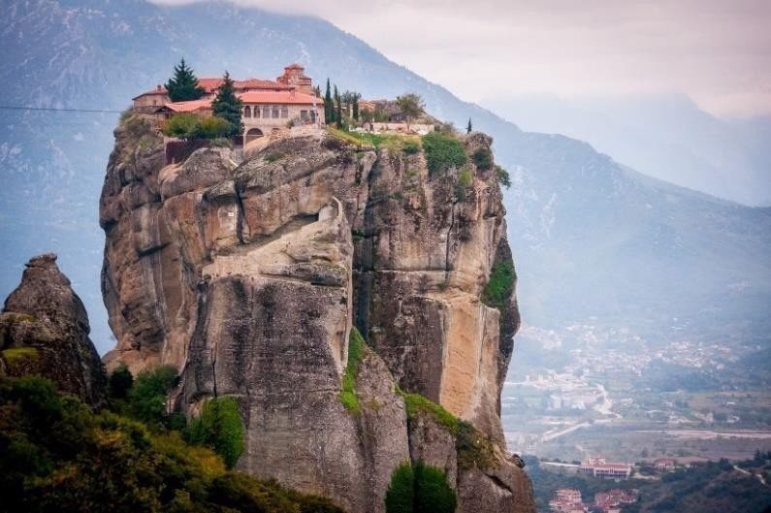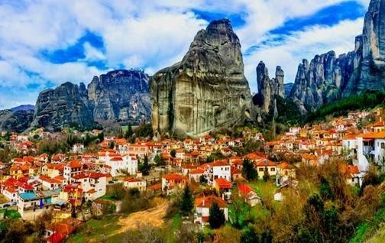

Incepem prin a vizita un atelier de icoane bizantine, apoi ne bucuram de frumusetea orasului Kalambaka.
Kalambaka este un micut oras pitoresc aflat la poalele Meteorelor. Cel mai interesant aspect al orasului este fundalul fascinant al stancilor abrupte ale Meteorei care incadreaza partea de nord a orizontului. Cu o strada principala generoasa pe care se afla majoritatea hotelurilor, teraselor, restaurantelor si magazinelor, oraselul asteapta sa va impresioneze.
Complexului Monahal de la Meteora este inclus in Patrimoniul UNESCO si unul din cele mai cunoscute centre monahale ale Rasaritului crestin. O adevarata padure de piatra ce izbucneste in mijlocul campiei plaseaza ansamblul monastic intr-un peisaj de o maretie tulburatoare.
Cazare si cina in Kalambaka, Hotel Rex 3*/similar.
ZIUA a 3a– 12 mai– Marti- Kalambaka – Meteorele-Athena (350 km)
După micul dejun, vizitam Meteorele. Dupa programul afisat, vom putea vizita Manastirea Varlaam si Manastirea Sfantul Stefan.
Mănăstirea Sfântul Varlaam este situată în vârful unei prăpastii stâncoase aflate la 373 de metri deasupra fundului văii. Fondată în 1517 este una dintre cele douăzeci și patru de mănăstiri construite inițial la Meteora. Numite colectiv Meteora, cele șase mănăstiri existente au fost înscrise în 1988 pe Lista Patrimoniului Mondial UNESCO.
Douăzeci și patru de mănăstiri au fost construite pe stânci în câmpiile deltaice ale Meteorei. Stâncile se ridică la o înălțime de peste 400 de metri; iar Mănăstirea Varlaam este situată la 595 de metri deasupra nivelului mării.
Peștera Dragonului, sub Stânca Varlaam
În decembrie 2025, patru dintre mănăstirile originale erau ocupate, inclusiv Mănăstirea Varlaam, Sfânta Treime (Aghia Trias), Sfântul Ștefan (Aghios Stephanos) și Marele Meteoron; și, împreună cu mănăstirile Rousanou și Sfântul Nicolae Anapafsas – existente, dar inactive – alcătuiesc Patrimoniul Mondial UNESCO, numit Meteora.
lizată în secolul al XIV-lea,[necesită citare].
Mănăstirea Sfântul Ștefan este una dintre cele mai vechi mănăstiri existente la Meteora. Este, de asemenea, mănăstirea cu cel mai mare număr de locuitori, 31 de călugărițe în decembrie 2025.
Vom porni spre sudul Greciei, într-o călătorie de aproximativ 350 km către capitala elenă – Athena.
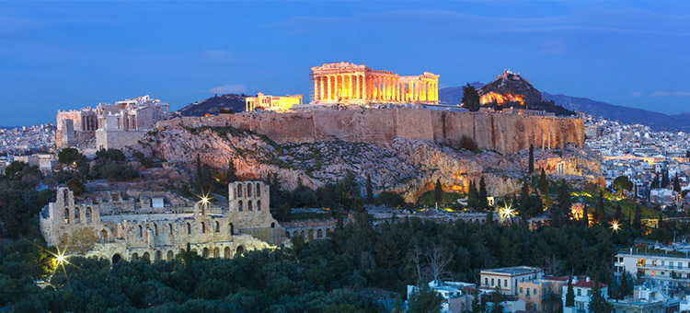
Tur panoramic al Athenei, vom admira Acropola Atenei, cea mai faimoasă cetate antică a Greciei, situată pe un platou stâncos care domină orașul. Acropola adăpostește rămășițele unor clădiri antice de o valoare istorică și arhitecturală inestimabilă, dintre care cel mai cunoscut este
Partenonul, templul dedicat zeiței Atena. Pe lângă Partenon, vom vizita și alte edificii precum Erechteionul, cu faimoasele Cariatide, Propileele, poarta monumentală a Acropolei, și Templul Atenei Nike.
Cazare si cina la hotel de 3* în Athena, unde ne vom odihni pentru ziua următoare.

ZIUA a4a – 13 mai – Miercuri : Atena-Piraeus-Eghina-Atena (40 km+calatoria cu feribotul)
Mic dejun la hotel in Atena. Ne indreptam catre portul Piraeus de unde vom lua feribotul pentru a trece in
insula Eghina unde vom vizita Manastirea Sfanta Treime pentru a ne inchina Sfantului Nectarie,
mare tamaduitor. Recent canonizat de catre Biserica Ortodoxa a Greciei, Sfantul Nectarie a fost episcop
de Pentapole si ctitor al Manastirii "Sfanta Treime" din insula Eghina.
Manastirea a fost ridicata pe ruinele unei manastiri bizantine mai vechi. Sfantul Nectarie, protectorul insulei
Eghina, a ajutat la ridicarea acestei manastiri intre anii 1904-1910. La acel moment, manastirea a fost inchinata
Sfintei Treimi, insa dupa moartea Sfantului Nectarie, odata cu canonizarea acestuia, manastirea a primit si un
al doilea hram – cel al ocrotitorului si binefacatorului ei, Sfantul Ierarh Nectarie Taumaturgul.
Moastele acestuia se pastreaza astazi in interiorul manastirii, fiind puse spre inchinarea pelerinilor ce
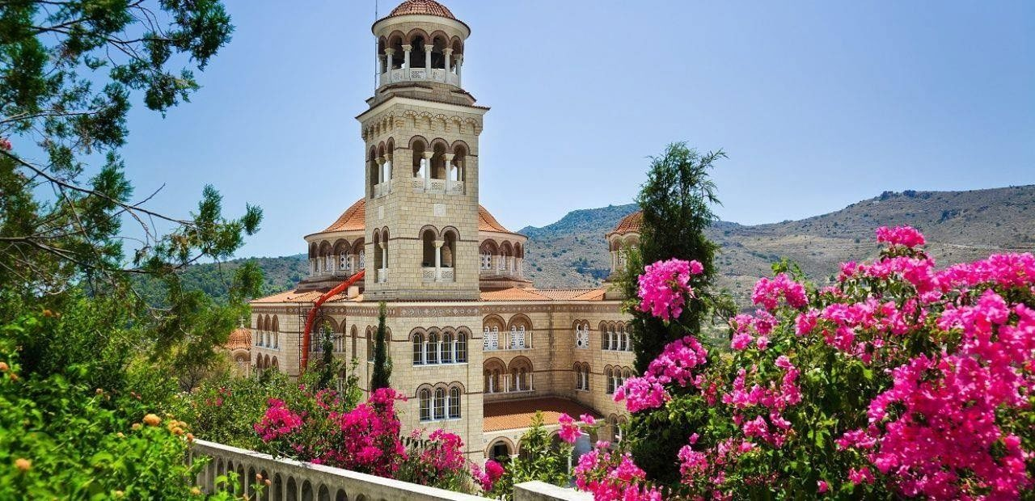
vin cu credinta la acesta.

Vom merge apoi sa vizitam si Manastirea Sfanta Ecaterina, care adaposteste mana Sfintei Ecaterina si particele de moaste de la mai multi sfinti. Aici se afla si Icoana Sfantului Spiridon facatoare de minuni, care deschide ochii. Imbarcare pe feribot si traversare pe continent.
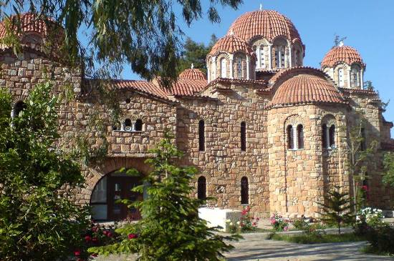
Cazare si cina la hotel de 3* în Athena.

ZIUA a 5a – 14 mai- Joi: Atena – Insula Evia (130 km)
Mic dejun la hotelul din Atena.
Plecam spre Nea Makri, pentru a ne inchina la
moastele Sfantului Efrem cel Nou, grabnic ajutator
in toate nevoile.
Mănăstirea de la Nea Makri a fost zidită în perioada bizantină,
înainte ca peninsula grecească Atica să ajungă sub
ocupaţie otomană. Mănăstirea este închinată Maicii Domnului,
având hramul Buna Vestire, dar este cunoscută mai
degrabă ca Mănăstirea Sfântului Efrem, deoarece în biserica mănăstirii se află sfinte moaşte ale Sfantului Efrem
cel Nou considerat ocrotitorul celor dependenţi de droguri, al celor cuprinşi de depresie şi al celor deznădăjduiţi.
Oprire la Milesi la Asezamantul Sf Porfirie Kavsokalivitul si inchinare la chilia Sfantului Porfirie.
Sfântul Cuviosul Părintele nostru Porfirie Kavsokalivitul (1906-1991) a fost un monah și mare duhovnic grec
contemporan de la Muntele Athos. A adormit întru Domnul în Chilia (Coliba) „Sfântului Gheorghe” de la Schitul
„Sfintei Treimi” din Kafsokalivia de la Muntele Athos.

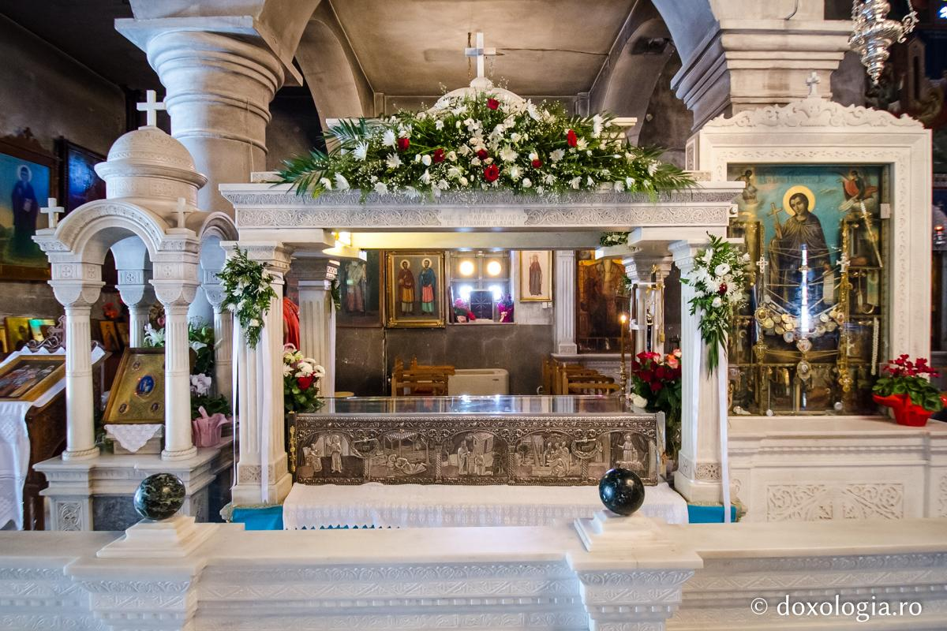
Plecam catre insula Evia unde ne vom inchina la moastele Sfantului Ioan Rusu, in Biserica cu acelasi nume, din satul Prokopi, aflat in partea nordica a insulei Evia.
Sfântul s-a născut într-un sat din Rusia, la sfârşitul veacului al şaptesprezecelea, pe timpul împărăţiei lui Petru cel Mare.
Anul cel mai probabil al naşterii sale este 1690, şi aceasta deoarece sfântul a participat ca soldat la războiul pe care îndrăzneţul ţar l-a întreprins impotriva turcilor in 1711.
Luat prizonier de tătari în luptele pentru dezrobirea Azovului, Sfântul Ioan a fost vândut unui ofiţer turc care era aga în Procopion, Asia Mică, aproape de Cezareea Capadociei. Întorcându-se în ţinutul său, aga l-a luat cu sine si pe Ioan.

Acesta, fiind împodobit cu înţelepciunea pe care o dăruieşte Dumnezeu celor ce-L iubesc pe El, răbda cu smerenie
robia cu batjocurile din partea otomanilor, care-l numeau ghiaur, adică necredincios.
El spunea stăpânului său: Dacă mă laşi liber în credinţa mea, îţi voi împlini cu sârguinţă poruncile.
Dacă mă sileşti să-mi schimb credinţa, mai degrabă îţi predau capul decât credinţa. Creştin m-am născut şi creştin voi muri.

Cazare si cina in Insula Evia la Hotel Rania 3* sau similar.
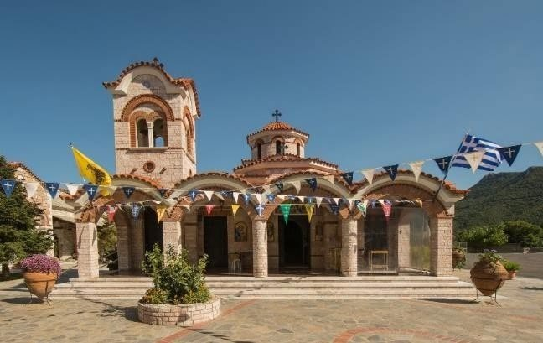
ZIUAa 6a – 15 mai – Vineri: Evia – Paralia Katerini
Ne intoarcem pe Grecia continentala, cu feribotul, si ne indreptam spre Manastirea Kato Xenia, care adaposteste icoana facatoare de minuni a Maicii Domnului „Straina” si o parte din Braul Maicii Domnului.
Manastirea Kato Xenia a fost intemeiata in timpul imparatului bizantin
Andronic al II-lea Paleologul. Numele Manastirii Kato Xenia, insemnind „Straina de Jos”, provine de la icoana facatoare de minuni a Maicii Domnului „Straina” (Panaghia Xenia) ajunsa aici in mod miraculos.
Cazare in Paralia Katerini, Hotel Zefyros 3*/ similar .
Optional: Cina cu seara greceasca
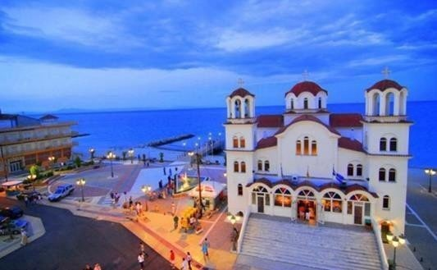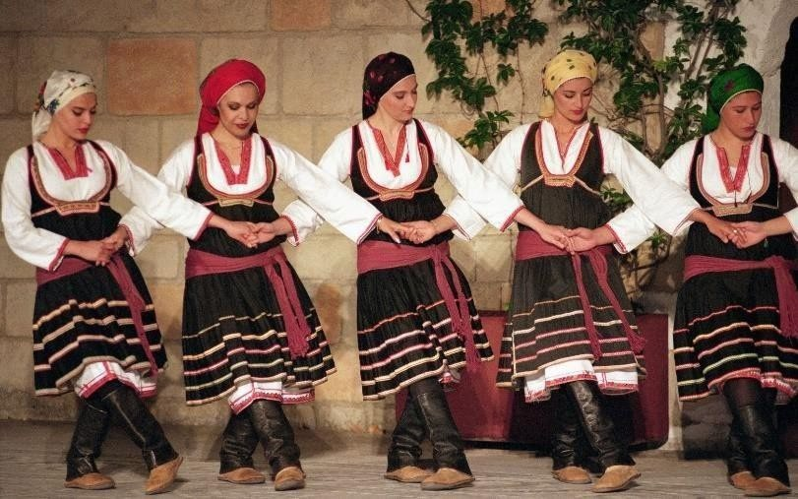
ZIUA VII – 13 MAI MIERCURI: Paralia Katerini - Bulgaria – Romania (800 km)
Mic dejun. Dupa micul dejun se pleaca spre tara. Sosire in Bucuresti in functie de trafic si formalitatile vamale

HOTEL ROTONDA SALONIC 3*
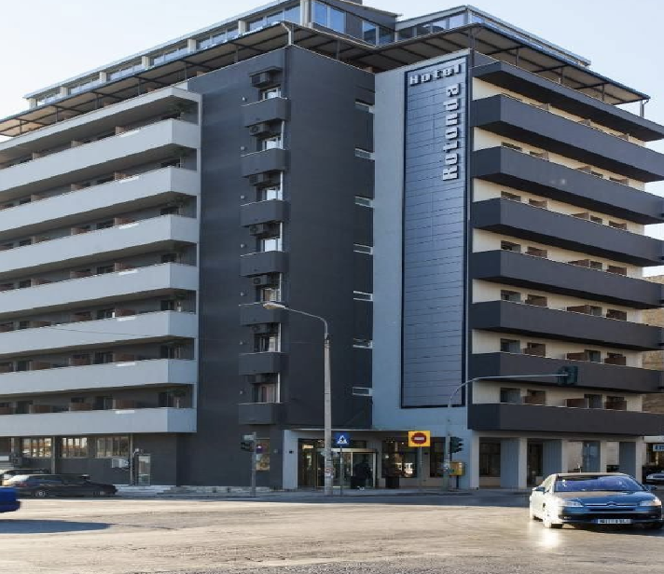

Hotelul Rotonda este situat excelent, în imediata apropiere a Gării Centrale din Salonic, oferind acces facil către centrul orașului.
Oaspeții beneficiază de mic dejun tip bufet inclus , Wi-Fi gratuit și parcare gratuită .
Camerele sunt spațioase, dotate cu TV cu ecran plat, mini-frigider, birou și seit pentru laptop , precum și balcon. Internetul wireless este disponibil gratuit în întreaga proprietate.
Centrul orașului se află la doar 1 km, iar stația de metrou care duce spre centru și aeroport este la 300 de metri - doar 2 stații până în inima orașului.

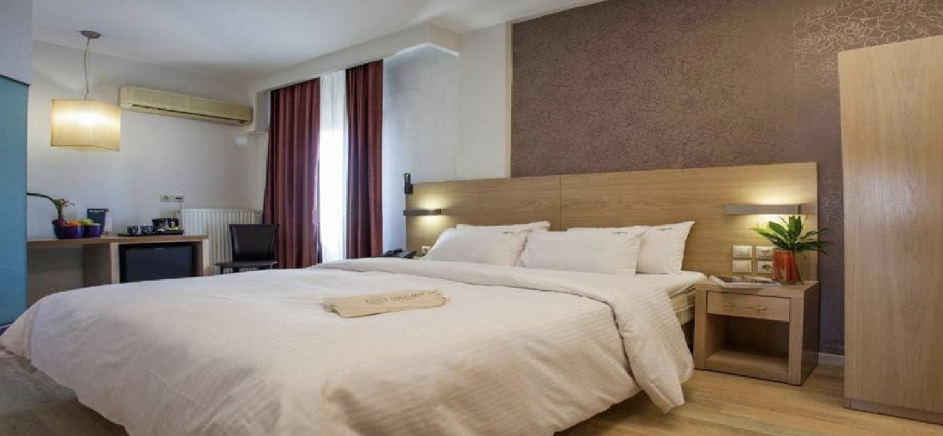

HOTEL REX – KALABAKA 3*

Situat la doar 3,3 km de faimoasele mănăstiri de la Meteora, Hotel Rex oferă cazare confortabilă într -un cadru natural
superb, cu vedere spre munte sau oras.
Hotelul dispune de terasă, grădină , bar și Wi-Fi gratuit în toate camerele.
Camerele sunt dotate cu aer condiționat,
TV cu ecran plat, frigider, ibric electric, baie proprie cu duș , articole de toaletă gratuite și uscător de păr. Unele camere beneficiază de patio cu vedere la munte.

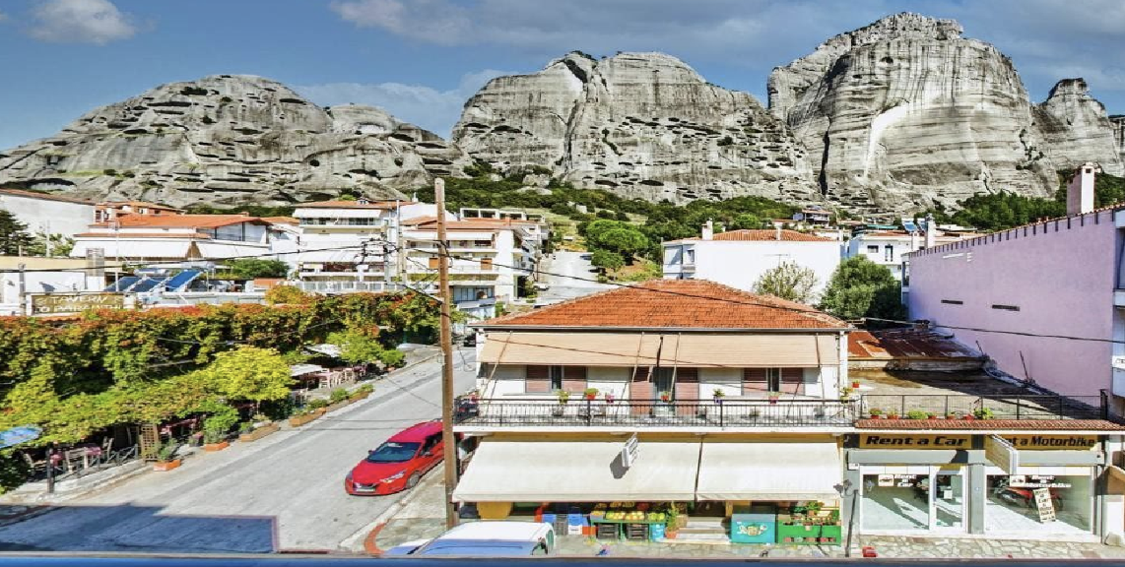
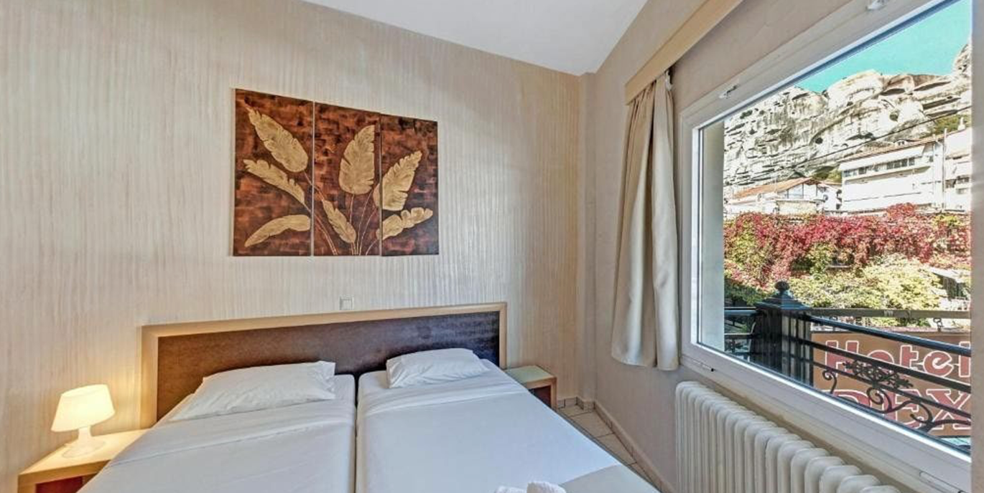

HOTEL LONDON – GLYFADA, ATHENA 3*
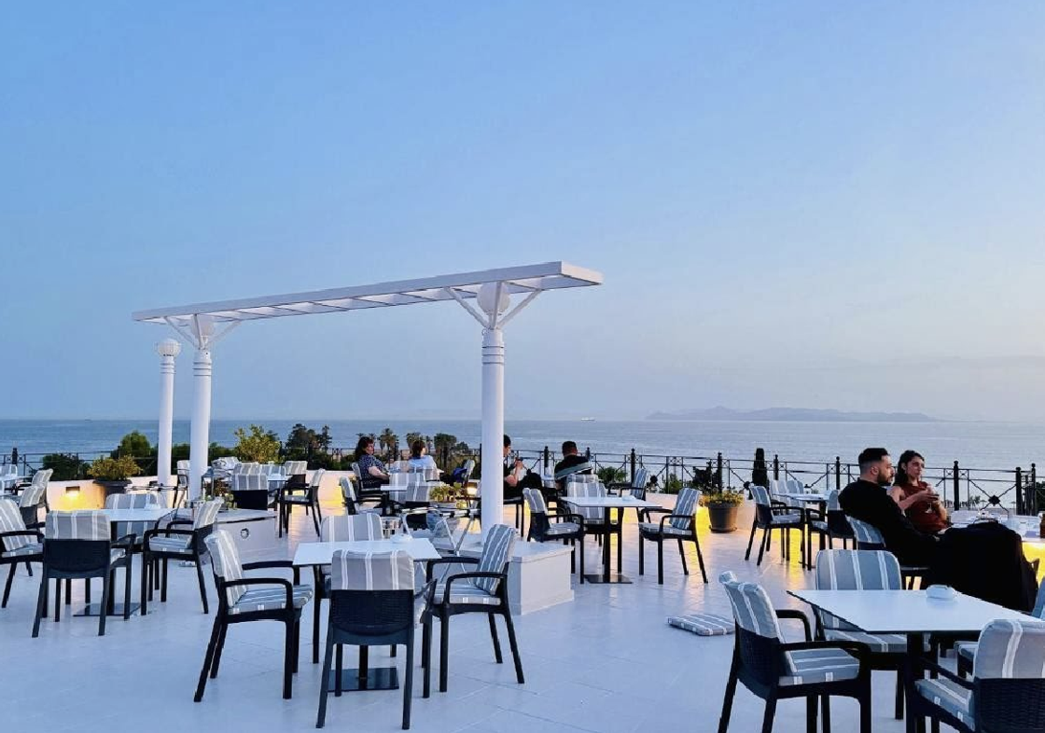
Situat la doar 100 de metri de plaja cu nisip din Glyfada, pe coasta de sud a Atenei, Hotel London oferă camere luminoase, cu aer condiționat, balcon privat și Wi-Fi gratuit .
Stația de tramvai se află lA câțiva pași, iar autobuzul către aeroport oprește la doar 50 de metri.
Camerele sunt izolate fonic și dispun de TV cu ecran plat, pardoseală din lemn și balcon cu vedere parțială sau totală la mare.
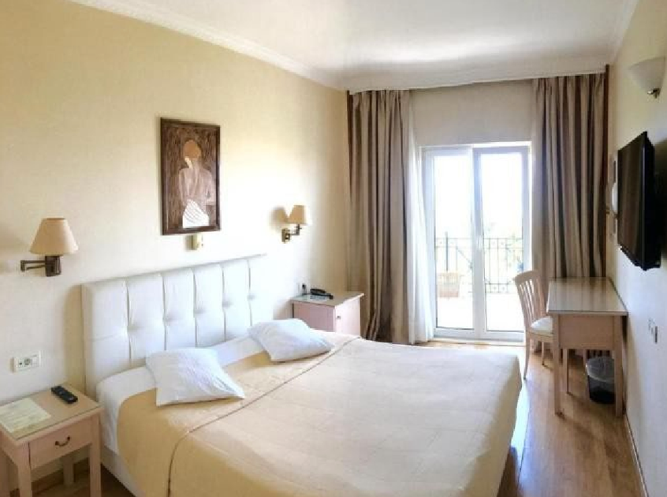

Oaspeții pot savura mic dejun tip bufet în fiecare
dimineață și pot lua masa sau servi băuturi îrlounge barul hotelului. În apropiere se găsesc restaurante, baruri moderne și numeroase magazine de designer.
Hotelul are acces facil către centrul Atenei (tramvai + metrou) și e ste ideal pentru combinația de sejur la plajă
și explorare urbană.

HOTEL RANIA - LOUTRA EDIPSOU EVIA 2*
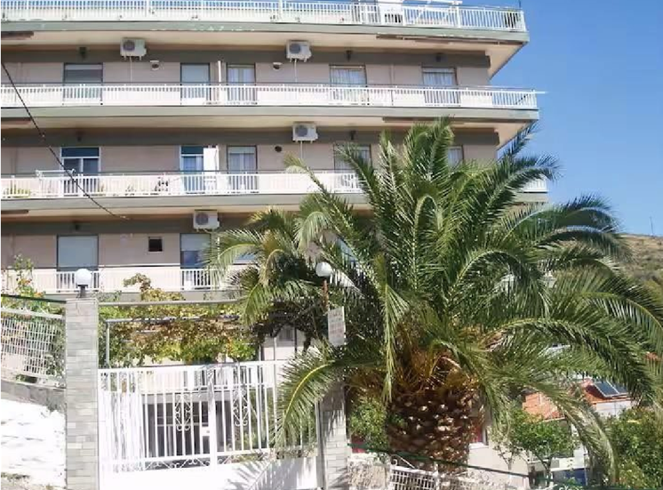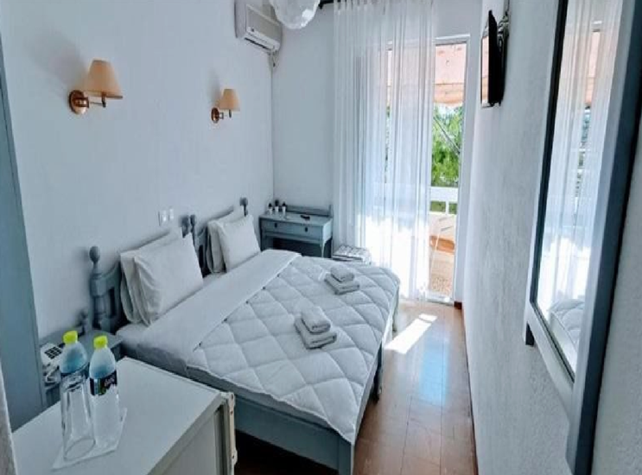
Situat chiar pe malul mării , în stațiunea Loutra Edipsou, Hotel Rania oferă cazare de 2 stele, cu Wi-Fi gratuit, restaurant, bar, terasă și room-service.
Hotelul dispune și de serviciu de transfer de la/la aeroport, la cerere.

Camerele au balcon cu vedere la orașsau la munte, baie proprie cu duș și uscător de păr , precum și lenjerie și prosoape incluse. Unele camere oferă vedere panoramică spre munte.
Dimineața este servit un mic dejun tip bufet, continental sau vegetarian. Oaspeții se pot relaxa în loungeul comun sau pot explora zona prin plimbări cu bicicleta.
Hotelul se află la doar 300 m de izvoarele termale Edipsos și la 15 minute de mers pe jos de Plaja Treis Moloi. Aeroportul Nea Anchialos se află la 68 km distanță.
HOTEL ZEFYROS – PARALIA KATERINI 3*

Situat la câțiva pași de Plaja Kolimvisis, în stațiunea Paralia Katerini, Hotel Zefyros oferă o plajă privată, restaurant, bar, lounge comun și parcare privată gratuită. Oaspeții beneficiază de Wi-Fi gratuit, recepție deschisă non-stop, room-service și servicii de transfer de la/la aeroport.
Camerele sunt dotate cu aer condiționat, TV cu ecran plat, frigider, fierbător electric, seif, birou, baie proprie cu duș și articole de toaletă gratuite. Toate camerele dispun de terasă și sunt echipate cu lenjerie de pat și prosoape.
Micul dejun servit este de tip american, iar hotelul
oferă și servicii de închiriere biciclete, fiind o alegere ideală pentru cei care doresc să exploreze zona. Hotelul se află la doar 25 km de Muntele Olimp și la 30 km de situl arheologic Dion. Aeroportul Salonic este la 96 km.
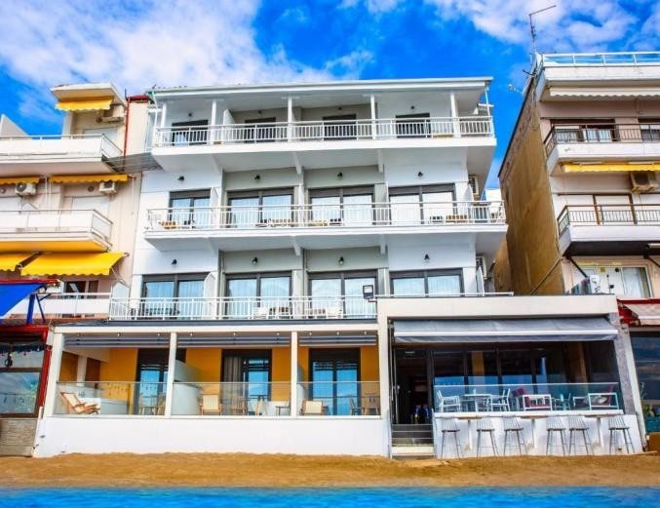
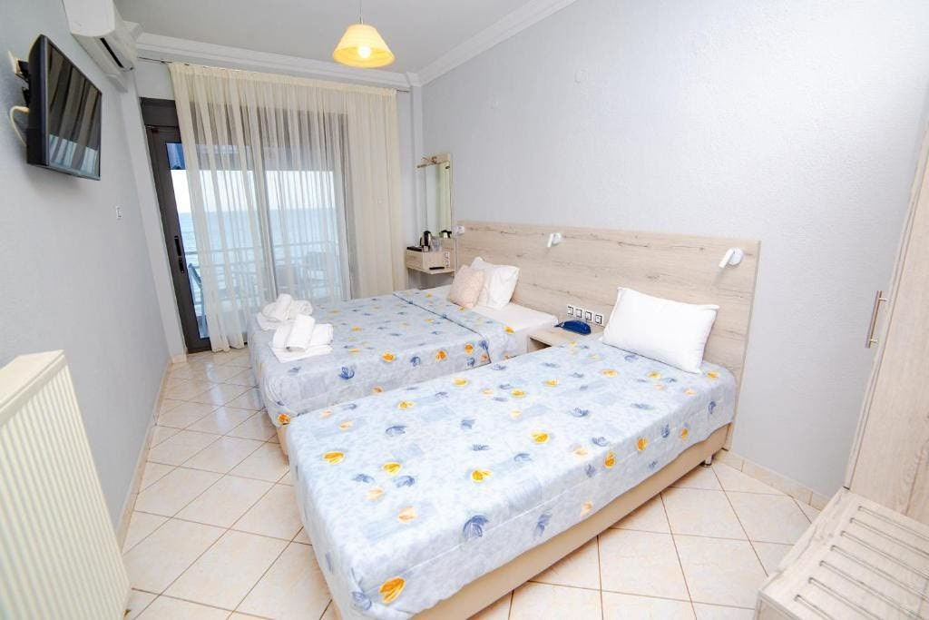

Nota:
- Tariful este valabil pentru grup de minimum 45 persoane.
- Documente necesare calatoriei: pasaport valabil cu cel putin 6 luni de la data intoarcerii.
- Programul pe zile si ordinea vizitelor se pot modifica, respectand in totalitate vizitele mentionate in program.
- Categoria hotelurilor si a mijloacelor de transport este in conformitate cu normele locale.
- Serviciile neincluse (taxe, excursiile optionale) se achita la agentie. Excursiile optionale care nu sunt achitate la agentie pot suferi modificari ale tarifului la fata locului.
- Excursia trebuie achitata integral cu cel putin 21 zile inaintea plecarii. Pentru inscriere se va achita un avans de 30% din valoarea totala a pachetului de servicii.
- Recomandam incheierea asigurarii Travel (storno + medicala) pentru a va proteja atat inainte de plecare, in cazul anularii calatoriei, cat si dupa plecare in cazul unei situatii neprevazute!
- Categoria hotelurilor si a mijloacelor de transport este cea oficiala pentru o anumita tara, putand exista diferente fata de standardele din Romania, fapt neimputabil agentiei de turism. Repartizarea camerelor la hotel se face de catre receptia acestuia. Eventuale nemultumiri legate de amplasarea sau aspectul camerei, se rezolva de catre turist direct la receptie, cu ajutorul insotitorului de grup.
- Pentru anumite facilitati din hotel sau din camera, hotelul poate solicita taxe suplimentare (minibar/frigider, seif/ AC etc.). In momentul sosirii la hotel, solicitati receptionerului sa va informeze cu exactitate asupra lor.
- Asezarea in autocar se face in ordinea inscrierilor

Informații despre plata excursiei:

Suplimentul de single costa 130 euro de persoana in plus fata de costul circuitului. ( 825 euro )

Pentru a asigura toate rezervările și serviciile incluse în program, plata excursiei se face în următoarele tranșe:
150 euro (avans inițial pentru confirmarea locului)
25 aprilie– 245 euro (tranșa a doua)
5 mai – 200 euro (sold final)

Modalități de plată disponibile:
Transfer bancar în unul dintre conturile agenției ALSYS TRAVEL:
BCR Bank
- RON: RO74 RNCB 0073 0499 5867 0001
- EURO: RO47 RNCB 0073 0499 5867 0002
- USD: RO20 RNCB 0073 0499 5867 0003

UniCredit Bank
- RON: RO29 BACX 0000 0015 7380 2000
- EURO: RO02 BACX 0000 0015 7380 2001
- USD: RO72 BACX 0000 0015 7380 2002 • GBP: RO18 BACX 0000 0015 7380 2004

Plată direct în agenție – Drumul Sarii 146, sector 6, Bucuresti

